Synthese van nano zilverdeeltjes.
Dit experiment moet in het scheikunde parcticumlokaal worden uitgevoerd: jas, bril en eventueel handschoenen zijn noodzakelijk.
Materialen

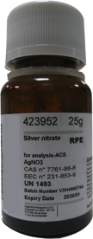 | 2 mL van 1 mM AgNO3 (zilvernitraat) oplossing  (los zonodig 0.17g AgNO3 op in 1000 mL water.)
7 druppels (~0.45mL) van een %1 Na₃C₆H₅O₇.2H₂O (natrium citraat dihydraat) oplossing
(los zonodig 1gNa₃C₆H₅O₇.2H₂O op in 100 mL water)
 | ongeveer 50 mL water (mag kraanwater zijn)
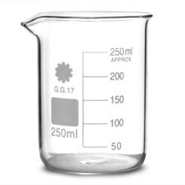 | 250 mL bekerglas
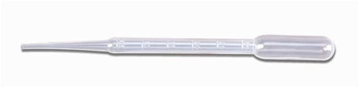 | Druppelpipet of pasteurspipet
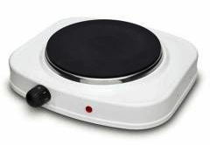 | Verwarmingsplaatje of bunsenbrander met driepoot
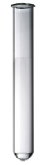 | 1 reageerbuis
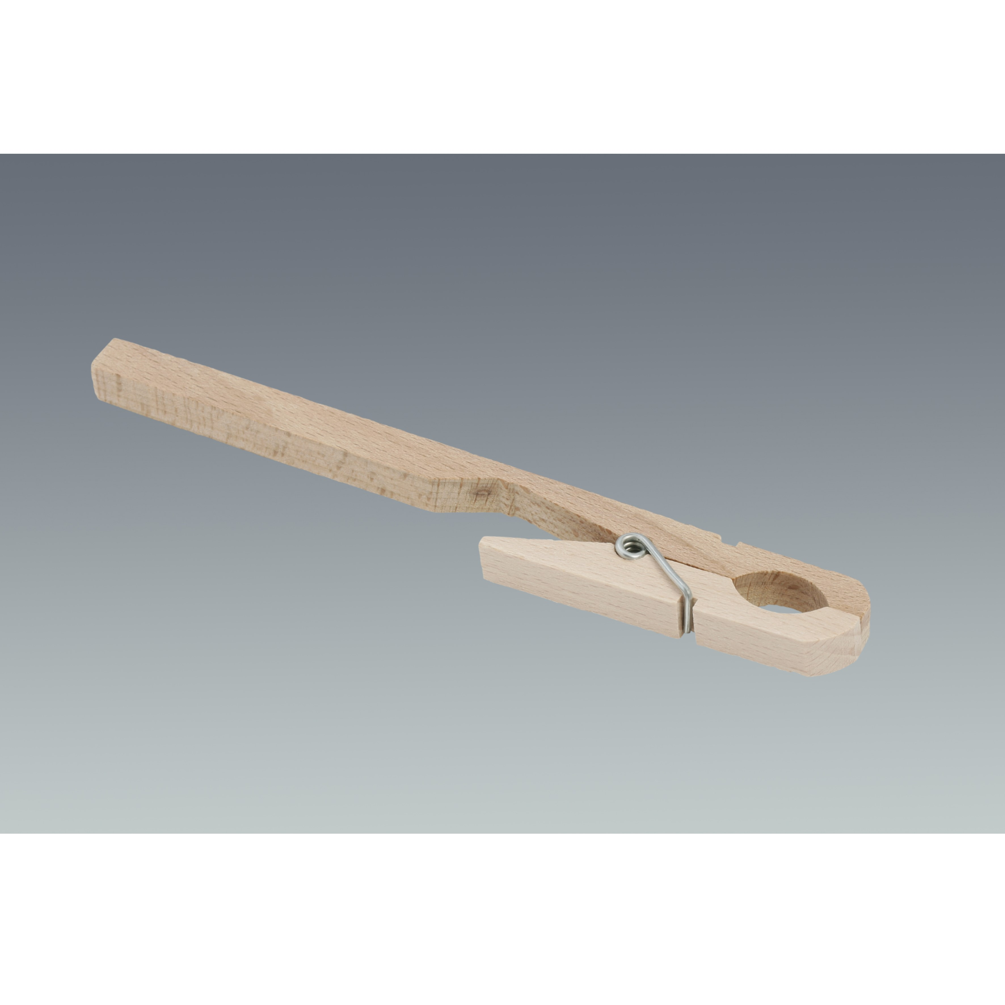 | reageerbuisknijper

Procedure

1.
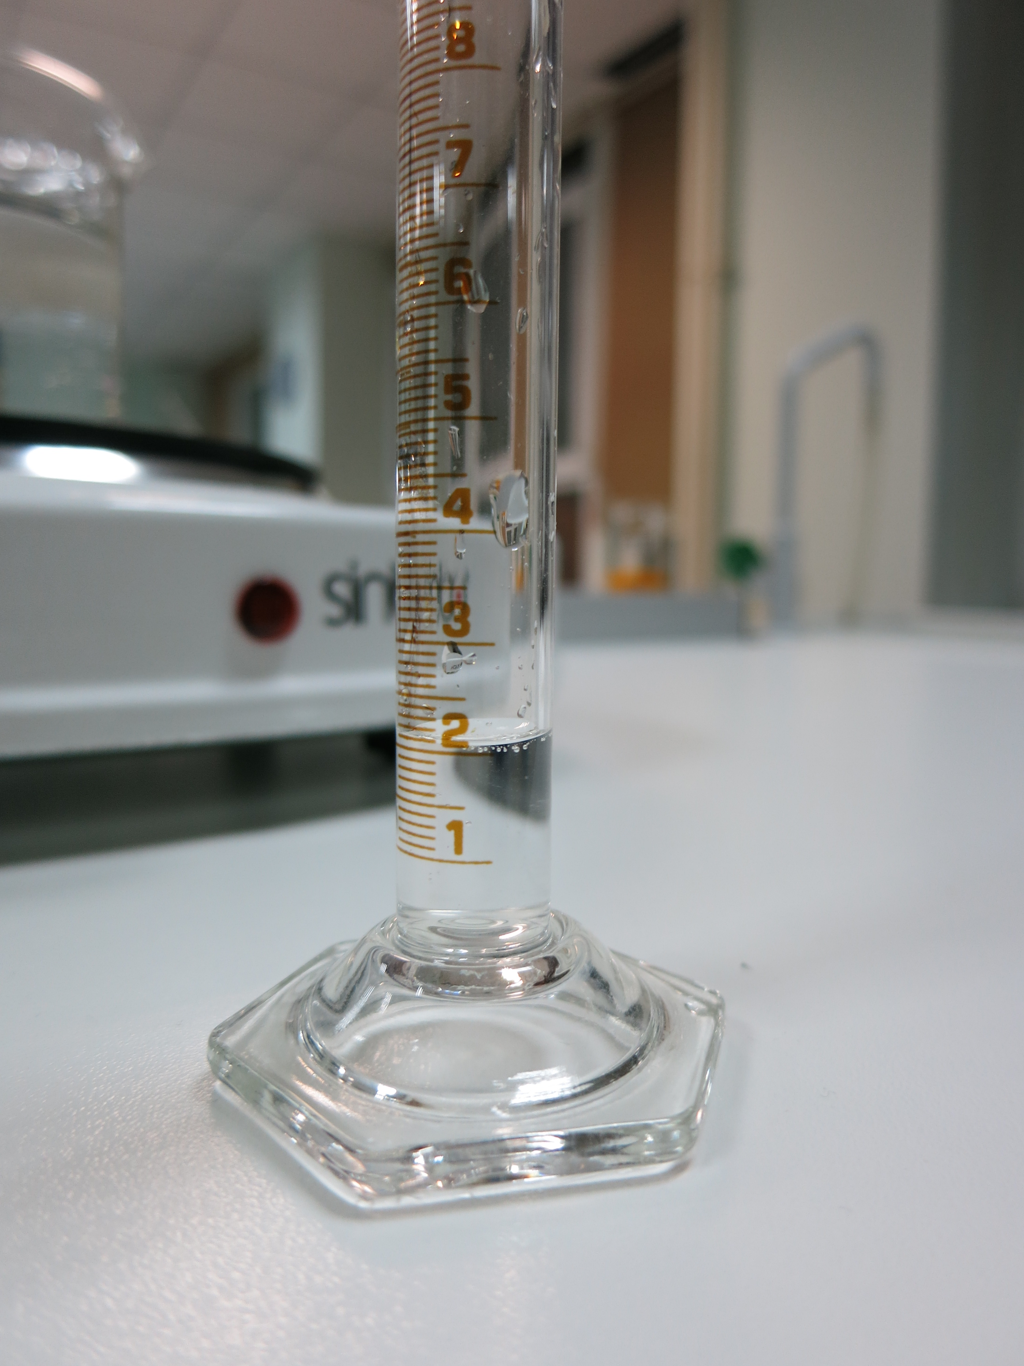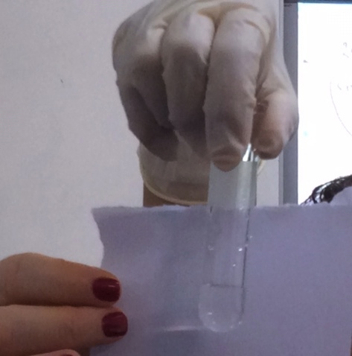
breng 2 mL (ongeveer 1 cm) van de 1 mM zilvernitraat oplossing in een reageerbuis.
2.
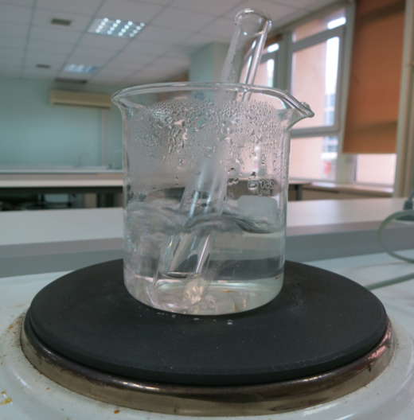
Zet de reageerbuis gedurende 10 minuten in een (zelfgemaakt) waterbad. Je maakt het waterbad door 50 ML water aan de kook te brengen in het bekerglas.
3.
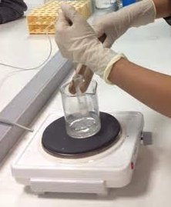
voeh 7 druppels van de %1 natriumcitraat oplossing toe aan de reageerbuis.

4.
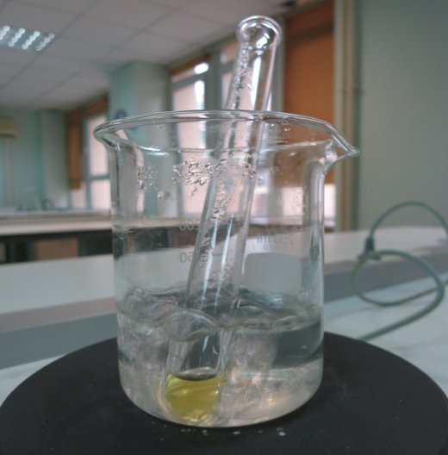
Ga door met verwarmen tot de oplossing van kleur veranderd. (~15 min.)
5.
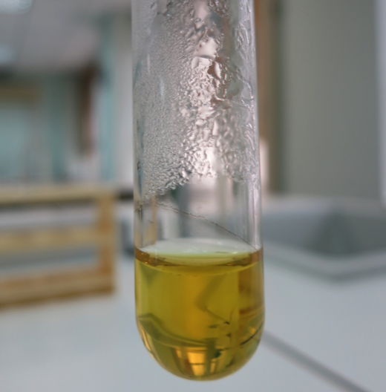
De kleur van de oplossing wordt gelig.

6.
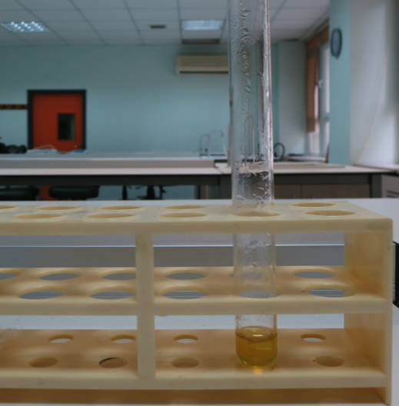
Haal de reageerbuis uit het waterbad en laat afkoelen tot kamertemperatuur.

